APOSTILA
APOSTILA

QUESTÃO 1
1
4
9
7
Essa é uma sequência de quatro números em LIBRAS. Na língua portuguesa, esses números são representados, respectivamente por:

a) 1, 3, 7, 5
b) 1, 3, 9, 7
c) 1, 3, 5, 8
d) 8, 3, 5, 9

QUESTÃO 2

A, S, L, t.
Essa é uma sequência de quatro letras em LIBRAS. Na língua portuguesa, essas letras são representados, respectivamente por:

a) a, s, l, t
b) m, o, p, q
c) a, s, m, g
d) a, m, l, p

QUESTÃO 3

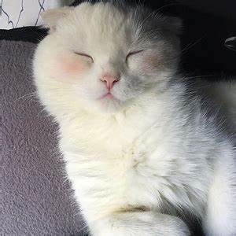
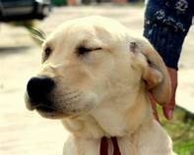
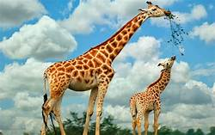
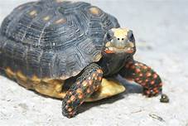

Essa é uma sequência de imagens de três animais(‘gato, cachorro, girafa e tartaruga’). Na língua de sinais, esses animais são representados, respectivamente, por:

a) leao, cachorro, girafa, tartaruga

b)gato, elefante, girafa, tartaruga

c)gato, cachorro, girafa, coelho

d)Gato, cachorro, girafa, tartaruga

Gabarito:
b)
a)
d)

Produzido por Mateus Maciel de Oliveira Santos
Projeto Biblioteca Digital LIBRAS

